Когалымчане присоединились к сбору свидетельств преступлений украинских неонацистов

Председатель Общественного совета города Когалыма Имакаева Е.В. в очередной раз выступила модератором мероприятия по докладу международного трибунала по преступлениям украинских неонацистов. В 2026 году тема обсуждения: «ДОКТОРА Менгеле киевского режима». Мероприятие прошло в центральной библиотеке 16 мая 2026 года.
Участники мероприятия также познакомились с новой книгой в серии «История специальной военной операции. Воспоминания участников. Выпуск 1».

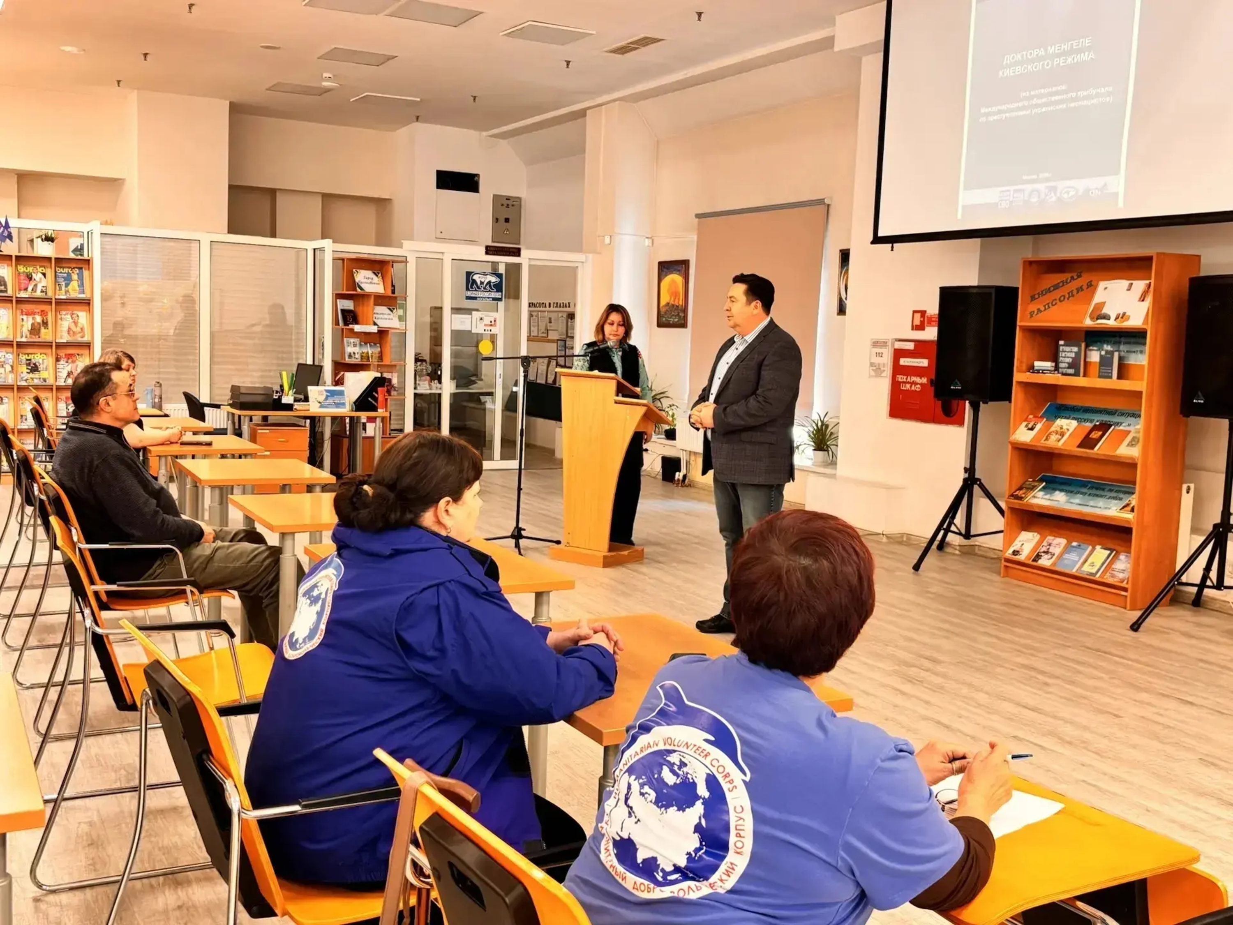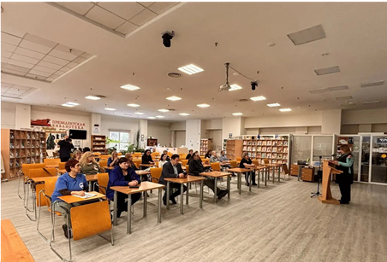

В мероприятии приняли участие глава города Когалыма Тимур Агадуллин, представители Гуманитарного добровольческого корпуса, члены Общественного совета города Когалыма.

Основная задача Международного общественного трибунала – сбор свидетельств о преступлениях киевского неонацистского режима, передача их в национальные правоохранительные органы и представление информации на российских и международных площадках.

Публикация в сетевом издании «Когалымский вестник» kogvesti.ru

https://kogvesti.ru/raznyie-raznosti/media/2026/5/22/materialyi-dlya-novogo-tribunala-kogalyimchane-prisoedinilis-k-sboru-svidetelstv-prest

